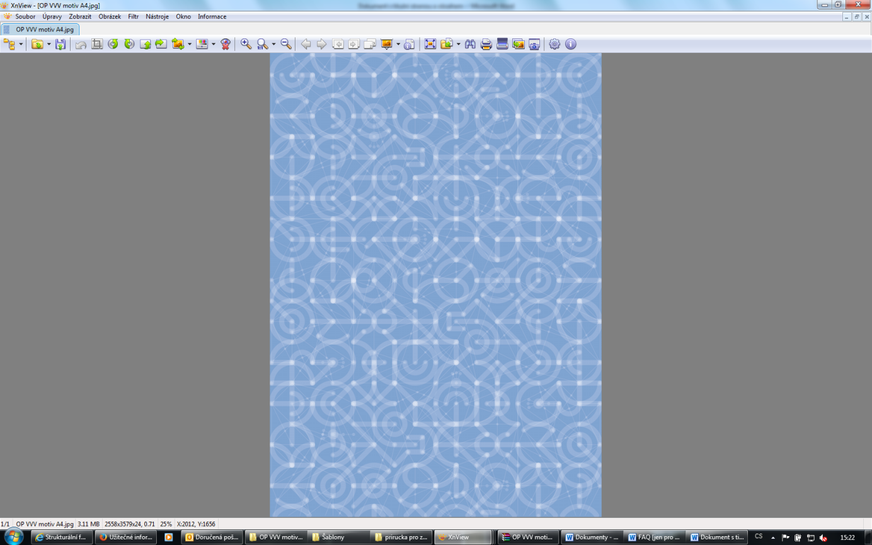

**Matematika pro malé šikuly**

**Příloha č. 1**

**Soubor materiálů pro realizaci programu**

*4.1 Příloha č. 1 - Pracovní list Zlomky* Blok č. 1, lekce 1: Zlomky

**Pracovní list – Zlomky**

V úvodu se pokusíme společně vyřešit problém dvou kamarádů:

*Honzík a Péťa jsou kamarádi. Rádi si spolu hrají na cokoliv, někdy jsou kosmonauti, automobiloví závodníci, indiáni a jindy zase piráti. Velmi dobře si spolu rozumějí a společně strávený čas jim utíká velmi rychle. Minulou neděli se sešli hned ráno a hráli si spolu celý den. Teprve odpoledne jim došlo, že se pro samou zábavu zapomněli najíst a že už mají ohromný hlad. Rychle utíkali k Péťovi domů, kde na ně čekala pizza! Ale pro oba tu byla jen jedna. Jak ji mají kamarádi nejlépe rozdělit?*

Pracujte samostatně, na závěr si společně zkontrolujeme:

1. Vyznač na daných tvarech polovinu

|  |  |  |
| --- | --- | --- |
|  |  |  |
|  |  |  |
|  |  |  |

ČÁSTI ZLOMKU:

Pojmenujte zlomky:

$\frac{1}{3}$, $\frac{1}{5}$, $\frac{1}{4}$, $\frac{3}{4}$, $\frac{1}{2}$

$\frac{1}{2}$ čitatel

zlomková čára

jmenovatel

Ve cvičení 2 a 3 pracuj samostatně, poté společně zkontrolujeme.

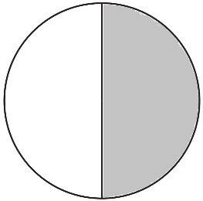2. Urči zlomkem

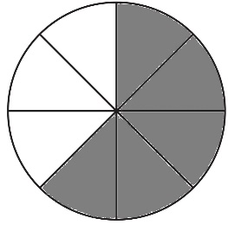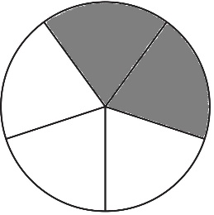

___ ___

Obsah obrázku anténa

Popis se vygeneroval automaticky.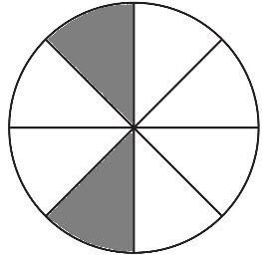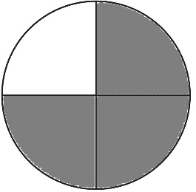

___ ___ ___

3. Vybarvi určenou část

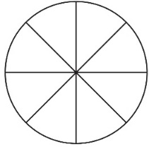Obsah obrázku budova

Popis se vygeneroval automaticky.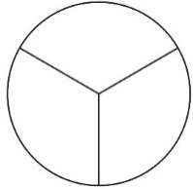

Hra: Já mám, kdo má

Pojmenujte zlomky, které jsou na vaší kartě. Hra je takový had., musíte dávat pozor na to, co čtou ostatní, a pokud uslyšíte zlomek, který jste na kartě našli, musíte reagovat. Pokračujeme, dokud se medostaneme zpátky k učiteli, který začínal.

Vyřešte samostatně:  
4. Jakými různými zlomky můžeš vyjádřit následující obrázky

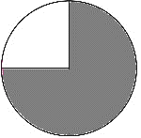 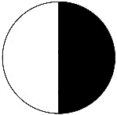 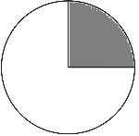

*Shrnutí:*

*Dnes jsme se naučili, co je to zlomek, jak se zapíše a z čeho se zápis skládá. Víme, co je čitatel a jmenovatel, zlomková čára. Umíme celek rozdělit na různé části a ty potom vyjádřit zlomkem.*

**Jak se mi dnes dařilo – nakresli smajlíka.**

*4.2 Příloha č. 2 - Didaktická hra Já mám, kdo má* Blok č. 1, lekce 1: Zlomky

|  |  |  |
| --- | --- | --- |
|  |  |  |
|  |  | Obsah obrázku anténa  Popis se vygeneroval automaticky. |
|  |  |  |
|  |  |  |
|  |  |  |
|  |  |  |
|  |  |  |
| |  |  |  | | --- | --- | --- | |  |  |  | |  |  |  | |  |  |  | | |  |  |  | | --- | --- | --- | |  |  |  | |  |  |  | |  |  |  | | |  |  | | --- | --- | |  |  | |  |  | |
|  |  |  |
| |  |  |  | | --- | --- | --- | |  |  |  | | |  |  |  |  |  | | --- | --- | --- | --- | --- | |  |  |  |  |  | |  |  |  |  |  | | |  |  | | --- | --- | |  |  | |  |  | |  |  | |
|  |  |  |
| |  |  |  | | --- | --- | --- | |  |  |  | |  |  |  | |  |  |  | | |  |  |  |  | | --- | --- | --- | --- | |  |  |  |  | |  |  |  |  | |  |
|  |  |  |
| Obsah obrázku sportovní létající drak, netopýr  Popis se vygeneroval automaticky. | Obsah obrázku obloha, vsedě  Popis se vygeneroval automaticky. | |  |  |  | | --- | --- | --- | |  |  |  | |  |  |  | |
|  |  |  |
| |  |  | | --- | --- | |  |  | |  |  | | |  |  |  |  |  |  |  | | --- | --- | --- | --- | --- | --- | --- | |  |  |  |  |  |  |  | |  |

*4.3 Příloha č. 3 - Pracovní list Číselné soustavy* Blok č. 1, lekce 2 a 3: Číselné soustavy

**Pracovní list – Číselné soustavy**

Poslechněte si písničku, zaznamenejte si každé vyjmenované slovo, které v písničce uslyšíte. Na závěr spočítejte, kolik jste jich slyšeli.

Nejčastěji používáme desítkovou soustavu (číslice 0 – 9), ale existují i další číselné soustavy. Některé již známe, například římská čísla. Dnes se seznámíme i s další – dvojkovou soustavou.

1. Zopakuj si římská čísla.

|  |  |  |  |  |  |  |
| --- | --- | --- | --- | --- | --- | --- |
| **I** | **V** | **X** | **L** | **C** | **D** | **M** |
|  |  |  |  |  |  |  |

11 = ____________ 19 = ____________ 45 = ____________

34 = ____________ 26 = ____________ 4 = ____________

1503 = ____________ 629 = ____________ 161 = ____________

Puzzle – šestiúhelník

S kamarádem složte šestiúhelník podle římských čísel.

|  |  |
| --- | --- |
| **1** | 1 |
| **2** | 10 |
| **3** | 11 |
| **4** |  |
| **5** | 101 |
| **6** | 110 |
| **7** |  |
| **8** | 1000 |
| **9** | 1001 |
| **10** |  |
| **11** | 1011 |
| **12** | 1100 |
| **13** |  |
| **14** | 1110 |
| **15** |  |
| **16** | 10000 |

2. Převeď čísla z desítkové do dvojkové soustavy podle vzoru. Pracuj sám, poté si to společně zkontrolujeme.

|  |  |  |  |  |  |  |  |  |  |
| --- | --- | --- | --- | --- | --- | --- | --- | --- | --- |
|  | 128 | 64 | 32 | 16 | 8 | 4 | 2 | 1 |  |
| Vzor: **165** |  |  |  |  |  |  |  |  | 10100101 |
| **179** |  |  |  |  |  |  |  |  | 10110011 |

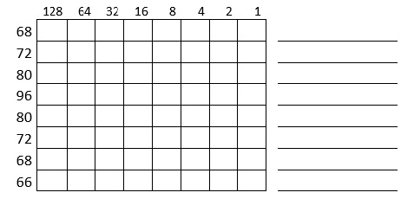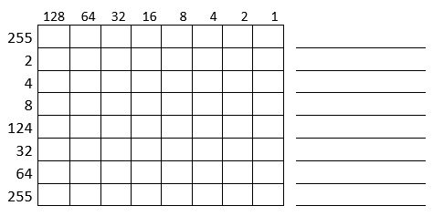3. Doplň tabulku – převáděj z desítkové do dvojkové soustavy

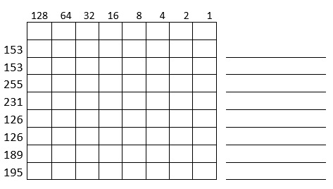4. Doplň pyramidy – když sečteme dvě sousední čísla, jejich součet napíšeme do obdélníku pod nimi

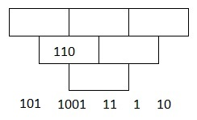

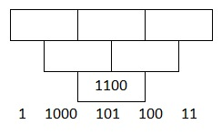

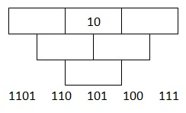

**Jak se ti dnes dařilo?**

*4.4 Příloha č. 4 - Puzzle Římská čísla* Blok č. 1, lekce 2: Číselné soustavy

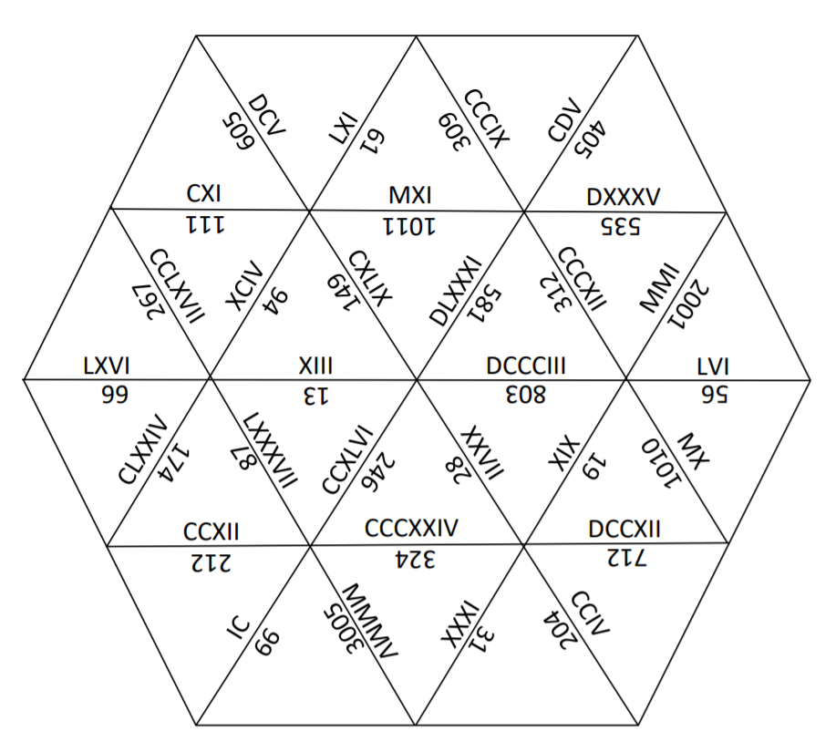

* 1. *Příloha č. 6 - Pracovní list Finanční matematika I* Blok č. 1, lekce 4: Finanční matematika

**Pracovní list – Finanční matematika I**

Na úvod hodiny si vyzkoušíme, zda zvládnete přiřadit k jednotlivým bankovkám významné české osobnosti, které jsou na nich vyobrazeny.

Pro zjednodušení vám nabízím možnosti. Můžete se ve skupině poradit.

Ema Destinová 5 000 Kč

František Palacký 100 Kč

Sv. Václav 1 000 Kč

Tomáš Garrigue Masaryk 200 Kč

Božena Němcová 2 000 Kč

Jan Amos Komenský 500 Kč

Nyní pracuj samostatně. Po vypracování si vše společně zkontrolujeme.

1. Rozměň sumu na jednotlivé bankovky – vymysli vždy dvě řešení.

Například: 7000 Kč – 2 x 2000 Kč, 3 x 1000 Kč/ 3 x 2000 Kč, 1 x 1000 Kč

|  |  |
| --- | --- |
| 1000 Kč |  |
|  |
| 250 Kč |  |
|  |
| 16 000 Kč |  |
|  |
| 2745 Kč |  |
|  |
| 90 Kč |  |
|  |
| 8400 Kč |  |
|  |

1. Přiřaď balíčky peněz k odpovídajícím hodnotám. (K sumě napiš odpovídající písmeno)[1]

|  |  |
| --- | --- |
| **Obsah obrázku objekt, mince  Popis byl vytvořen automatickyA** | 139 Kč |
| **Obsah obrázku objekt, mince  Popis byl vytvořen automatickyObsah obrázku objekt, mince  Popis byl vytvořen automatickyB** | 13 075 Kč |
| **Obsah obrázku objekt, mince  Popis byl vytvořen automatickyObsah obrázku mince, objekt, interiér, fotka  Popis byl vytvořen automatickyC** | 450 Kč |
| **Obsah obrázku černá, láhev, fotka  Popis byl vytvořen automatickyObsah obrázku černá, láhev, fotka  Popis byl vytvořen automatickyObsah obrázku objekt, mince, fotka  Popis byl vytvořen automatickyObsah obrázku mince, objekt, interiér, fotka  Popis byl vytvořen automatickyObsah obrázku objekt, mince  Popis byl vytvořen automatickyObsah obrázku objekt, mince  Popis byl vytvořen automatickyObsah obrázku objekt, mince  Popis byl vytvořen automatickyD** | 1560 Kč |
| **Obsah obrázku objekt, mince  Popis byl vytvořen automatickyObsah obrázku objekt, mince, fotka  Popis byl vytvořen automatickyObsah obrázku objekt, mince  Popis byl vytvořen automatickyObsah obrázku objekt, mince  Popis byl vytvořen automatickyObsah obrázku objekt, mince, hodiny, zeď  Popis byl vytvořen automatickyObsah obrázku objekt, mince, hodiny, zeď  Popis byl vytvořen automatickyE** | 45 000 Kč |
| **F** | 640 Kč |
| **Obsah obrázku mince, objekt, interiér, fotka  Popis byl vytvořen automatickyObsah obrázku černá, láhev, fotka  Popis byl vytvořen automatickyObsah obrázku objekt, mince, hodiny, zeď  Popis byl vytvořen automatickyG** | 4 567 Kč |
| **Obsah obrázku objekt, mince, hodiny, zeď  Popis byl vytvořen automatickyObsah obrázku objekt, mince  Popis byl vytvořen automatickyObsah obrázku černá, láhev, fotka  Popis byl vytvořen automatickyObsah obrázku černá, láhev, fotka  Popis byl vytvořen automatickyObsah obrázku objekt, mince  Popis byl vytvořen automatickyH** | 1. 813 Kč |

Rodinný rozpočet

Teď vás čeká opět skupinová práce. Budete tvořit jednu ze dvou předem připravených rodin a budete spravovat váš rodinný rozpočet.

Jako rodina máte nějaké příjmy a výdaje. Vaším úkolem je všechny položky rozpočtu správně vyhodnotit a zaplatit. Podaří se vám něco ušetřit? Uvidíme.

Jméno naší rodiny: ___________________________________

Stav účtu na konci práce: ____________________________

|  |
| --- |
| * spoření = cílená činnost, díky které vznikají člověku úspory * půjčka = přerozdělení peněz mezi věřitelem a dlužníkem na určitý čas za předem dohodnutých podmínek splácení   Věřitel je ten, kdo peníze půjčuje.  Dlužník je opakem věřitele. Je to ten, který si peníze půjčí.   * úrok = odměna za půjčení peněz |

Shrnutí:

Dnes jsme se seznámili s některými pojmy, které se týkají peněz. Naučili jsme se, že peníze si můžeme spořit nebo také vypůjčit, dále také kdo je to věřitel a kdo dlužník. S půjčkou také souvisí poslední pojem, a to úrok.

**Jak se mi dnes dařilo?**

*4.9 Příloha č. 9 - Pracovní list Finanční matematika II* Blok č. 1, lekce 5: Finanční matematika

**Pracovní list – Finanční matematika II**

V úvodu hodiny si zopakujeme některé nové pojmy jako je spoření, půjčka nebo úrok.

Čekají nás totiž úlohy s penězi.

Nyní pracuj samostatně. Dej pozor, ať dodržíš veškeré podmínky v zadání úloh! V případě potřeby se přihlas a zeptej.

1. [2]Pavla si během roku naspořila 2 184 Kč a chtěla by si za ně teď něco koupit. Pomoz jí vytvořit tři různé možnosti z nabízených věcí tak, aby:

* utratila více než polovinu naspořených peněz, ale aby jí ještě 300 Kč zbylo.
* si v každém případě koupila minimálně dvě věci.
* byly použity všechny vyobrazené věci.

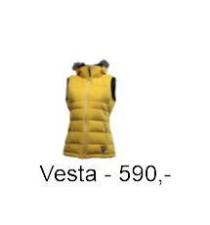

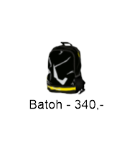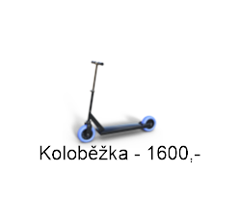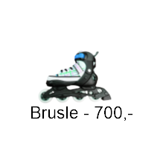

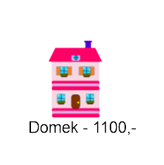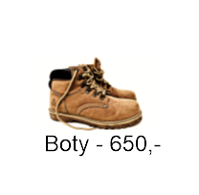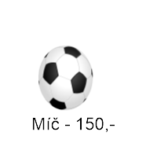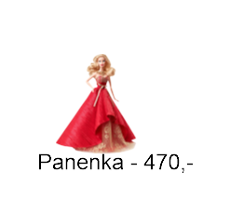

|  |  |  |
| --- | --- | --- |
|  |  |  |

1. V tabulce vidíš, jak Lukáš spořil a utrácel své peníze. Kolik Kč má teď naspořeno?

Můžeš si libovolně dělat pomocné výpočty bokem.

|  |  |  |  |  |  |  |
| --- | --- | --- | --- | --- | --- | --- |
| MĚSÍC | ÚNOR | BŘEZEN | DUBEN | KVĚTEN | ČERVEN | ČERVENEC |
| Naspořil | 340,- | 259,- | 510,- | 402,- | 281,- | 368,- |
| Utratil | 265,- | 132,- | 384,- | 630,- | 119,- | 220,- |

Odpověď: _________________________________________________________________

Nezapomeň, že slovní úloha má tři části: zápis, výpočet a odpověď.

1. Michal pozval své tři kamarády do restaurace. Michal s Jirkou si objednali jídlo za 160,- a Pepa s Karlem si objednali jídlo za 139,-. K pití měli džbánek bezové limonády za 49,- a každý jednu Coca-Colu za 25,-. Kolik korun Michal zaplatil?

Odpověď: ________________________________________________________________

**Jak se mi dnes dařilo?**

*4.10 Příloha č. 10 - Pracovní list Geometrické tvary I* Blok č. 2, lekce 1: Geometrické tvary

**Pracovní list – Geometrické tvary I**

*Pročpak tady asi máme tuto krabici na pizzu? Co byste o té krabici dokázali říci? Přesně tak! Má tvar čtverce. Pizza uvnitř je jako kruh a jeden dílek pizzy vypadá téměř jako trojúhelník.*

*Dnes nás čekají geometrické tvary.*

Vaším prvním dnešním úkolem je roztřídit všechny předměty, které vidíte na tabuli, do skupin podle jejich tvaru. Následně budete ve skupině vymýšlet další věci a předměty z vašeho okolí, které mají tyto tvary. Pozor, je to soutěž. Připravit, pozor, teď!

Nyní pracuj samostatně. V případě potřeby se přihlas. Vše si pak společně zkontrolujeme.

1. Čtvercům a obdélníkům, které vidíš, chybí některé jejich části.

Doplň je pomocí pravítka. Kolik tím získáš čtverců? Čtverců vidím: ____________

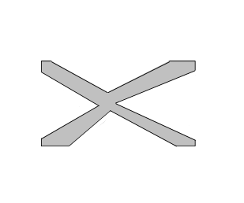

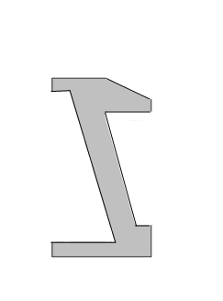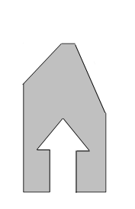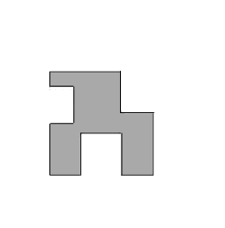

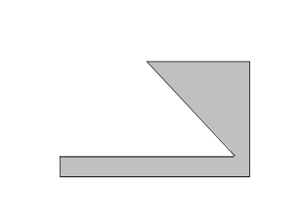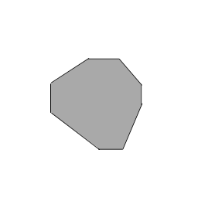

Dokážeš vyřešit tyto dvě úlohy? Pusť se do toho!

1. Tvým úkolem je poskládat osmičku. K dispozici 3. Pomoz obkladačům v jejich práci. Spočítej,

máš 7 zelených, 4 modré a 2 červené čtverce. kolik potřebují nejméně čtvercových dlaždiček

Žádné dva čtverce stejné barvy se však nesmí pro tento obrázek.

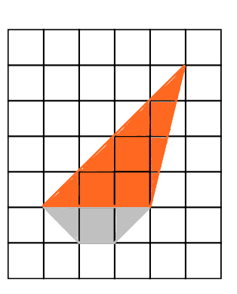dotýkat svými stranami – nesmí ležet vedle sebe.

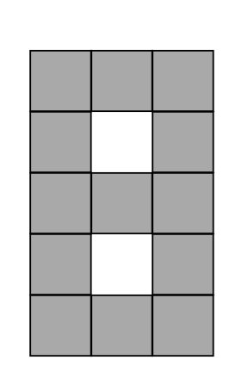

Bílých ________ Šedých ________

Oranžových ________

Nyní si odhalíme správně řešení.

Tak co? Byl jsi v řešení úspěšný?

Nyní si vezmi druhý pracovní list.

*4.11 Příloha č. 11 - Pracovní list Geometrické tvary II* Blok č. 2, lekce 1: Geometrické tvary

**Pracovní list – Geometrické tvary II**

Máš před sebou rychlé a krátké cvičení, jehož splnění však vyžaduje pozorné soustředění. Pracuj samostatně podle zadání. Pořádně si ho přečti! Jednou a rovnou čarou = jedním rovným tahem. Čára se nesmí nikde lámat ani křivit. Čáru můžeš udělat pouze jednu.

**Rozděl čtverec jednou rovnou čarou na:**

1. dva stejné obdélníky b) 2 trojúhelníky
2. pětiúhelník a trojúhelník d) 2 čtyřúhelníky

**Zvládl jsi? Jak se ti to podařilo?**

Máš-li hotovo, přijď si vyzvednout tangramy. Jde o sedm dílků, různých tvarů, které musíš správně poskládat do šablony. Musíš použít všech sedm. Ani více, ani méně. Do šablony je musíš poskládat přesně. Žádný tvar nesmí přesahovat ven a v šabloně nesmí zůstat nezakrytá plocha.

*4.13 Příloha č. 13 – Tangramy* Blok č. 2, lekce 1: Geometrické tvary

Trója „3“

žralok

Ušáček

Indián

Labuť

Kočička

Rybička

Slepička

Želvička

Delfín

Krab

Papoušek

Princezna

Vrtulník

Loďka

Holubička

Závodník na koni

Domeček

Jednička „1“

*4.14 Příloha č. 14 – Pracovní list Obvod geometrických tvarů* Blok č. 2, lekce 2: Geometrické tvary

**Pracovní list – Obvod geometrických tvarů**

*Na úvod hodiny bych od vás potřeboval(a) pomoc. Stala se mi taková věc. K narozeninám jsem dostal(a) nový ubrus a v galanterii se mi velmi zalíbila jedna ozdobná krajka, kterou jsem si chtěl(a) na nový ubrus přišít. Kolem dokola celého ubrusu. Jenže jsem nevěděl(a), kolik metrů nebo centimetrů té krajky potřebuji. Jak tohle mohu zjistit?*

Vyřešením tohoto problému jsme si osvojili novou věc, a to jak můžeme vypočítat obvod čtverce a obdélníku.

|  |  |
| --- | --- |
| Obvod čtverce: o = 4 . a | Obvod obdélníku: o = 2 . (a+b) |

Vyzkoušej si teď tyto nové poznatky použít v následujících cvičeních. Na první se ještě podíváme společně.

1. Vypočítej obvod čtverce a obdélníku.

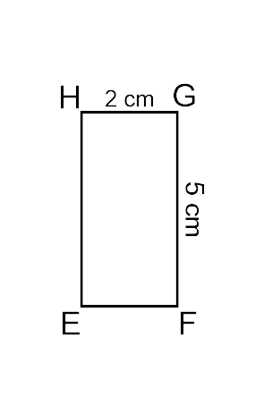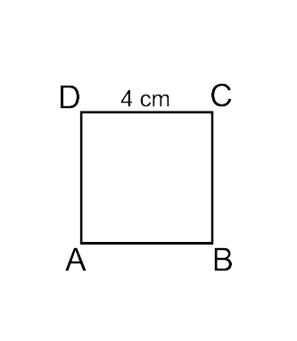

o = o =

o = o =

o = o =

o = o =

Nyní zkus pracovat samostatně. V případě potřeby se přihlas. Na konci si vše společně zkontrolujeme.

1. Změř a zapiš délky stran. Vypočítej obvod.



o =

o =

o =

o =

Délka strany = ____ cm

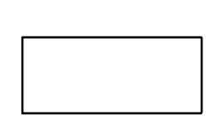

o =

o =

o =

o =

Délky stran = _____ cm a _____ cm

Obvod čtverce je větší / menší než obvod obdélníku.

1. Zjisti podle výpočtu obvodu, jaké délky mají strany.

Čtverec ABCD Obdélník EFGH

o = 4 . a o = 2 . (a + b)

o = 4 . 9 o = 2 . (3 + 5)

o = 36 o = 2 . 8

o = 36 cm o = 16

o = 16 cm

Délka strany čtverce ABCD je _____ cm. Délka stran obdélníku EFGH jsou ____ a ____ cm.

1. Doplň chybějící délky (zvýrazněných stran) a poté vypočítej obvod mnohoúhelníku.

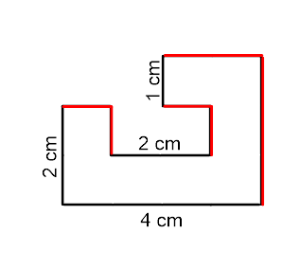

o =

o =

o =

Shrnutí: V dnešní hodině jsme si připomněli, jaké vlastnosti má čtverec a jaké obdélník. Na základě toho jsme si vyvodili, jakým způsobem spočítáme jejich obvody. Obvod čtverce – o = 4 . a Obvod obdélníku – 2 . a +b

**Jak se ti dnes dařilo?**

*4.15 Příloha č. 15 Pracovní list Obsah geometrických tvarů* Blok č. 2, lekce 3 – Obsah geometrických tvarů

**Pracovní list – Obsah geometrických tvarů**

*Než se vrhneme na dnešní práci – obsah geo. tvarů, připomeneme si, co je to obvod geo. tvarů.*

*Co to může být obsah? Abychom si to vysvětlili, mám pro vás další problémovou situaci.*

*Představme si, že chceme obložit dlaždičkami kuchyň nebo koupelnu. Při obkládání zdí je potřeba přesně vypočítat, jaké množství dlaždiček musíme pořídit. Co tedy musíme vypočítat? Musíme vypočítat, jak velkou plochu je potřeba dlaždicemi obložit.*

Nově nabyté informace si hned vyzkoušej.

1. Dvě sousední vesnice, Makovice a Oříškov, spolu každý rok soupeří v tom, kdo upeče největší dort. Zvítězí ta vesnice, jejíž dort zabere větší plochu. Spočítej obsahy obou dortů a výsledky porovnej. Která vesnice letos zvítězila?

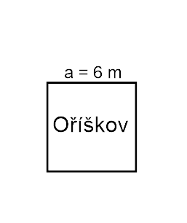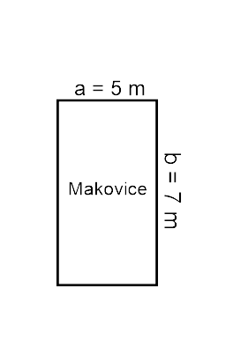

S = S =

S = S =

S = S =

Odpověď: _________________________________________________

1. Pavel si přeje do pokojíčku nový koberec. Spočítej, kolik metrů čtverečních je třeba koupit, když pokojíček má tvar čtverce a délka jedné jeho strany je 5 metrů.

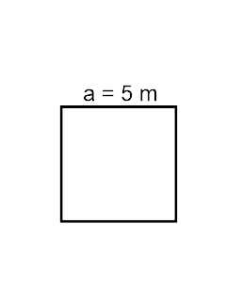

S =

S =

S =

Odpověď: _____________________________________________________

1. Zakresli do sítě takový mnohoúhelník, který bude splňovat následující podmínku. Ke každému zadání udělej dvě možnosti.

A) jeho obsah bude 6 cm2  B) jeho obsah bude 12 cm2

|  |  |  |  |  |  |  |  |  |  |  |  |  |  |  |  |  |
| --- | --- | --- | --- | --- | --- | --- | --- | --- | --- | --- | --- | --- | --- | --- | --- | --- |
|  |  |  |  |  |  |  |  |  |  |  |  |  |  |  |  |  |
|  |  |  |  |  |  |  |  |  |  |  |  |  |  |  |  |  |
|  |  |  |  |  |  |  |  |  |  |  |  |  |  |  |  |  |
|  |  |  |  |  |  |  |  |  |  |  |  |  |  |  |  |  |
|  |  |  |  |  |  |  |  |  |  |  |  |  |  |  |  |  |
|  |  |  |  |  |  |  |  |  |  |  |  |  |  |  |  |  |

1. Vypočítej obsah tohoto mnohoúhelníku.

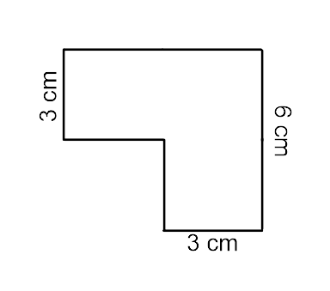

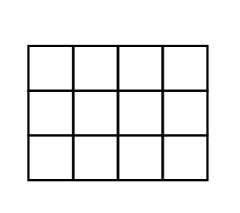*4.16 Příloha č. 16 – Didaktická hra „Dlaždičky“* Blok č. 2, lekce 3 – Obsah geometrických tvarů

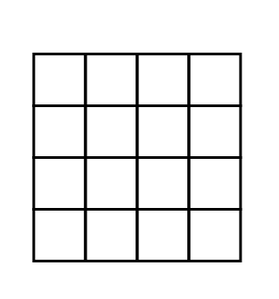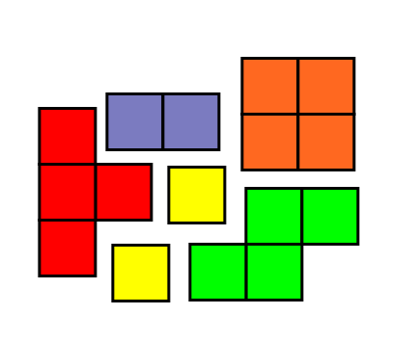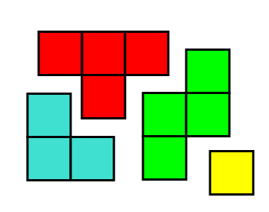

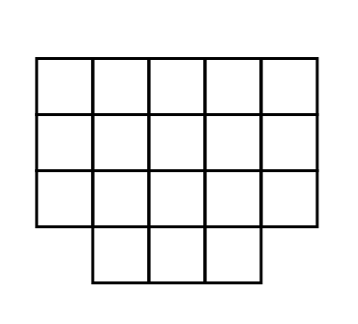

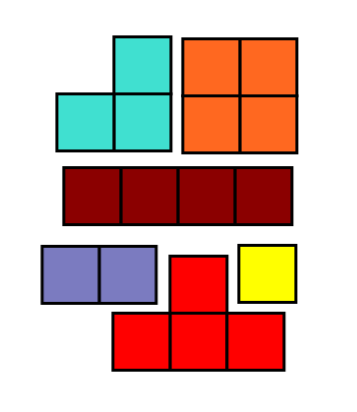

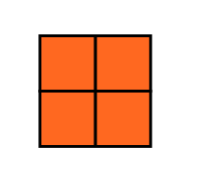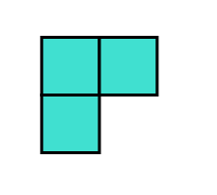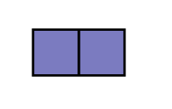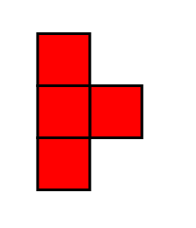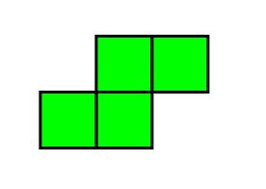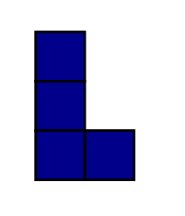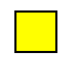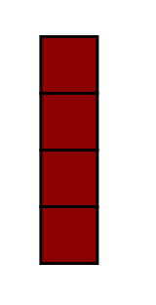

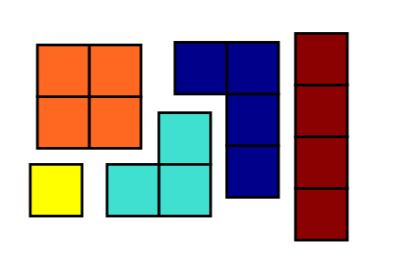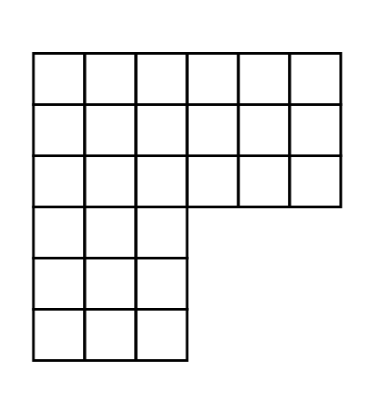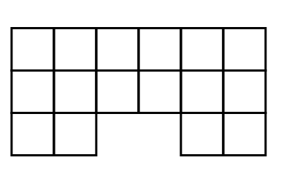

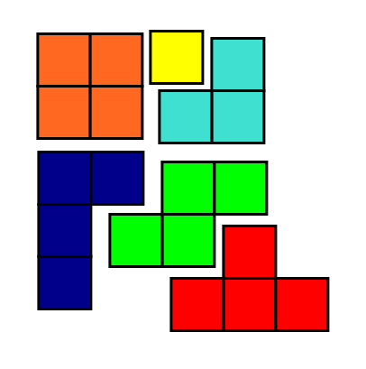

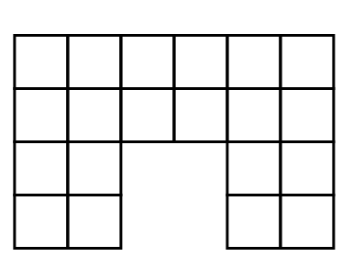

*4.18 Příloha č. 18 – Pracovní list Jednotky délky a času* Blok č. 2, lekce 4 – Jednotky délky a času

**Pracovní list – Jednotky délky a času**

Hra „Dvojice“:

Tvým úkolem je najít k sobě správnou dvojici!

Teď již znáš téma dnešní hodiny. Jednotky délky a času. Nyní na tebe čeká několik úkolů, ve kterých si toto učivo zopakuješ a upevníš. Pusť se do toho.

1. Doplň chybějící písmena jednotek délky

|  |  |  |  |  |
| --- | --- | --- | --- | --- |
| C_ _T_ _ETR | _ I _ O _ _ _ R | _ _ _ _ | _ _ L _ _ E _ R | _ _ C I _ _ T _ |

1. Seřaď jednotky z předchozího cvičení od nejmenší po největší. Do políčka vpisujte zkratky. (př. mm)

1. Seřaď základní jednotky času od nejdelší po nejkratší. Do políček opět zapisuj pouze zkratky.

HODINA, SEKUNDA, MINUTA, DEN

1. Jaké znáš další jednotky času?

_______________________________________________________________________________________________

Vyřeš slovní úlohy. Nezapomeň, že každá slovní úloha má zápis, výpočet a odpověď.

1. Tři akrobati utvořili vysokou věž tak, že si postupně stoupli jeden druhému na hlavu. Nejvyšší a nejsilnější z nich měří 194 cm, druhý akrobat měří 1,68 metru a třetí akrobat měří 17,3 decimetru. Kolik milimetrů měří tato lidská věž?
2. Rychlík z Prahy vyjel ve 14 hodin a 47 minut. Do Brna dorazil v 17 hodin a 21 minut. Kolik minut trvala jízda tímto rychlíkem? Jakou vzdálenost vlak urazil, když jel průměrnou rychlostí 100 kilometrů za hodinu?

Máš hotovo? Vyzvedni si sadu skládaček.

„Skládačka“ – přikládej k sobě odpovídající údaje. Všechny dílky dají dohromady nějaký tvar.

**Jak se ti dnes dařilo?**

*4.19 Příloha č. 19 - Didaktická hra „Dvojice“* Blok č. 2, lekce 4 – Jednotky délky a času

|  |  |  |
| --- | --- | --- |
| gram | hodina | kilometr |
| metrický cent | milimetr | sekunda |
| tuna | světelný rok | délka strany trojúhelníku |
| vzdálenost planet | hmotnost vajíčka | vzdálenosti měst |
| pytle cementu | pracovní doba | hmotnost vlaku |

|  |  |  |
| --- | --- | --- |
| běh na 100 metrů | 1000 g | 1 q |
| 168 hodin | 1000 kg | 1 cm |
| 2000 m | 1 kg | 1 t |
| 100 kg | 7 dní | 2 km |
| 10 mm |

*4.20 Příloha č. 20 – Skládačky Převody jednotek* Blok č. 2, lekce 4 – Jednotky délky a času

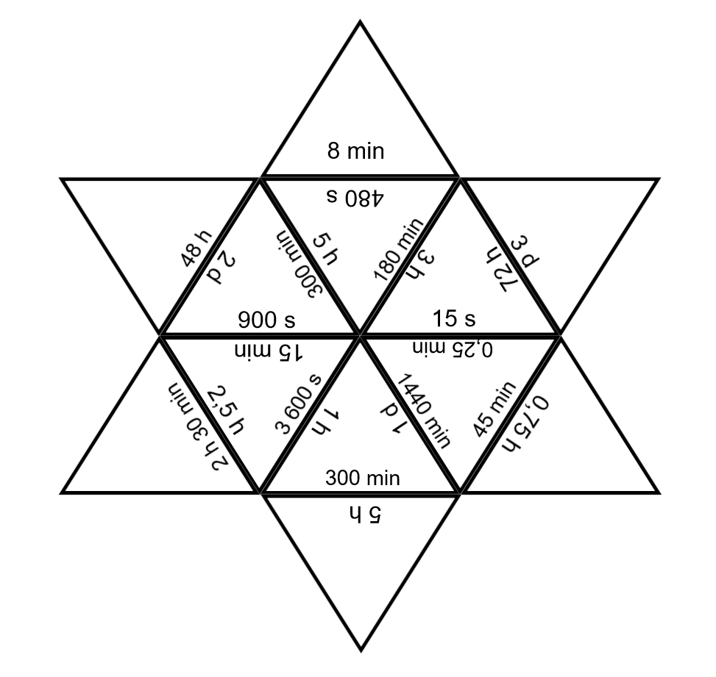

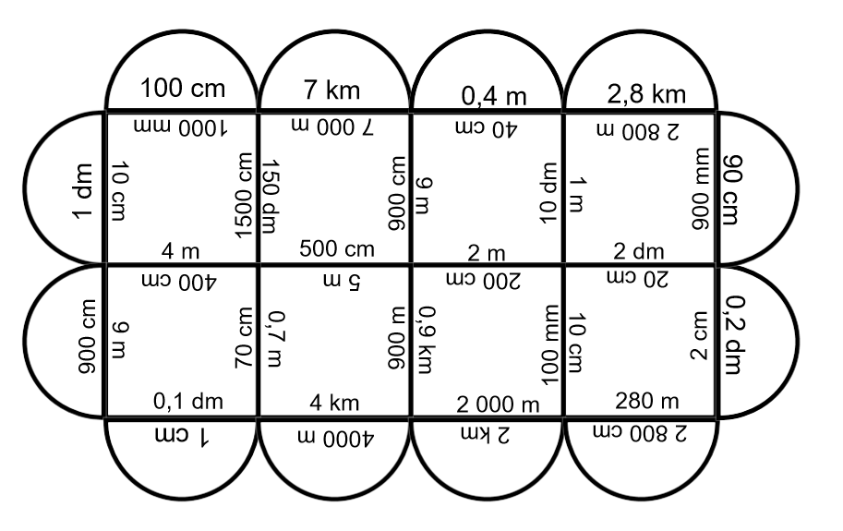

*4.21 Příloha č. 21 – Pracovní list Osa souměrnosti* Blok č. 2, lekce 5 – Osa souměrnosti

**Pracovní list – Osa souměrnosti**

Udělejte čtyřčlenné skupiny, pomocí okénka pro vyhledávání osy souměrnosti hledejte v okolí osově souměrné předměty a tvary. Pokud je naleznete, zapište je sem na řádky. Poté si společně řekneme, co jste nalezli.

Jaké osově souměrné předměty jsi nalezl?

____________________________ ____________________________

____________________________ ____________________________

____________________________ ____________________________

Doplň pixely podle osy souměrnosti, pozor na prázdná políčka! Musíš je také zachovat.

|  |  |  |  |  |  |  |  |  |  |
| --- | --- | --- | --- | --- | --- | --- | --- | --- | --- |
|  |  |  |  |  |  |  |  |  |  |
|  |  |  |  |  |  |  |  |  |  |
|  |  |  |  |  |  |  |  |  |  |
|  |  |  |  |  |  |  |  |  |  |
|  |  |  |  |  |  |  |  |  |  |
|  |  |  |  |  |  |  |  |  |  |
|  |  |  |  |  |  |  |  |  |  |
|  |  |  |  |  |  |  |  |  |  |

Překresli kočku podle os souměrnosti:

|  |  |  |  |  |  |  |  |  |  |  |  |  |  |
| --- | --- | --- | --- | --- | --- | --- | --- | --- | --- | --- | --- | --- | --- |
|  |  |  |  |  |  |  |  |  |  |  |  |  |  |
|  |  |  |  |  |  |  |  |  |  |  |  |  |  |
|  |  |  |  |  |  |  |  |  |  |  |  |  |  |
|  |  |  |  |  |  |  |  |  |  |  |  |  |  |
|  |  |  |  |  |  |  |  |  |  |  |  |  |  |
|  |  |  |  |  |  |  |  |  |  |  |  |  |  |
|  |  |  |  |  |  |  |  |  |  |  |  |  |  |
|  |  |  |  |  |  |  |  |  |  |  |  |  |  |
|  |  |  |  |  |  |  |  |  |  |  |  |  |  |
|  |  |  |  |  |  |  |  |  |  |  |  |  |  |
|  |  |  |  |  |  |  |  |  |  |  |  |  |  |
|  |  |  |  |  |  |  |  |  |  |  |  |  |  |
|  |  |  |  |  |  |  |  |  |  |  |  |  |  |
|  |  |  |  |  |  |  |  |  |  |  |  |  |  |
|  |  |  |  |  |  |  |  |  |  |  |  |  |  |
|  |  |  |  |  |  |  |  |  |  |  |  |  |  |
|  |  |  |  |  |  |  |  |  |  |  |  |  |  |
|  |  |  |  |  |  |  |  |  |  |  |  |  |  |

*4.22 Příloha č. 22 – Pracovní list Algoritmy* Blok č. 3, lekce 1 – Algoritmy

**Pracovní list – Algoritmy**

1. 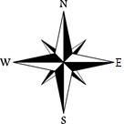Naprogramuj cestu tabulkou (podle tabletu). Pohyb nahoru označ N (sever), pohyb dolů S (jih), doprava O (východ), doleva W (západ).

■ → __ → __ → __ → __ → __ → __ → __  
 → __ → __ → __ → __ → __ → __ → __

→ __ → __ → __ → __ → __ → __ → __

→ __ → __ → __ → __ → __ → __ → __

→ __ → __ → __ → __ → __ → __ → __

1. Přiřaď k obrázkům: **ABCDDCBA, AABBCCDD, ABCDABCD**, stejný tvar představuje stejné písmeno.

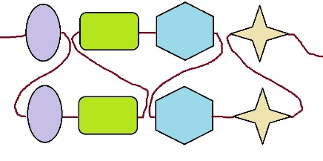 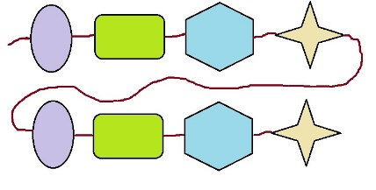 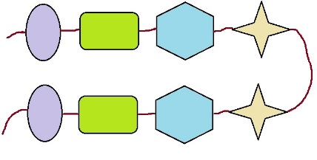

_____________________ _____________________ _____________________

1. Vylušti algebrogram, každý symbol představuje jednu číslici:

♣ + ♣= 4

♣ + ▲ = 7

♠ + ♠= ♣

☺ + ☺ = ♥

☺ + ♣= ▲

1. Doplň do číselné řady další číslo:

30, 28, 25, 21, 16, …

1, 2, 6, 12, 36, 72, …

*4.23 Příloha č. 23 – Didaktická hra „Číselné řady“* Blok č. 3, lekce 1 – Algoritmy

U: 2, 4, 6, 8, …

1. 3, 6, 9, 12, …
2. 4, 11, 18, 25, …
3. 27, 21, 15, 9, …
4. 2, 4, 8, 16, …
5. 1, 2, 3, 5, 8, …
6. 20, 16, 12, 8, …
7. 5, 8, 11, 14, …

*4.25 Příloha č. 25 – Pracovní list Orientace v prostoru* Blok č. 3, lekce 2 – Orientace v prostoru

**Pracovní list – Orientace v prostoru**

1. Pracuj s tabletem a doplň následující údaje o kamarádkách.

* Kolik kilometrů musí Eva nejméně ujít, aby navštívila Danu?
* Má blíž Běla k Anně, nebo Jana k Evě?
* Jakou nejkratší cestou může jít Gita navštívit Ivu?
* Kolik kilometrů musí Jana minimálně ujít, aby navštívila všechny své kamarádky a vrátila se zpátky domů?
* Kolika možnostmi může Hana navštívit Annu, jestliže každou cestu využije právě jednou? Vypiš možnosti.

1. Smajlík se umí pohybovat o krátký skok (3 kameny) a o dlouhý skok (6 kamenů). V místě, kde kámen chybí, propadne smajlík dolů. Na kolik skoků nejméně se dostane na poslední kámen?

**__ __ __ __ __ __ __ __ __ __ __ __**

1. Projdi všemi políčky tak, abys každé pole navštívil jen jednou (označ číslem), začni jedničkou. Po tabulce se můžeš pohybovat jako jezdec na šachovnici, ten se pohybuje skoky ve tvaru písmene *„L“* (dvě pole rovně, jedno nabok; dvě pole nabok, jedno rovně).

|  |  |  |  |  |
| --- | --- | --- | --- | --- |
|  |  |  |  |  |
|  |  |  |  |  |
|  |  | **1** |  |  |
|  |  |  |  |  |
|  |  |  |  |  |

*4.27 Příloha č. 27 – Pracovní list Stovková tabulka* Blok č. 3, lekce 3 – Stovková tabulka

**Pracovní list – Stovková tabulka**

1. Podle kartiček, které jsou rozházeny po třídě, doplň čísla do rozbitých okének stovkové tabulky.

|  |  |  |
| --- | --- | --- |
|  |  |  |
|  |  |  |
|  |  |  |

|  |  |  |
| --- | --- | --- |
|  |  |  |
|  |  |  |
|  |  |  |

|  |  |  |
| --- | --- | --- |
|  |  |  |
|  |  |  |
|  |  |  |

|  |  |  |
| --- | --- | --- |
|  |  |  |
|  |  |  |
|  |  |  |

|  |  |  |
| --- | --- | --- |
|  |  |  |
|  |  |  |
|  |  |  |

|  |  |  |
| --- | --- | --- |
|  |  |  |
|  |  |  |
|  |  |  |

|  |  |  |
| --- | --- | --- |
|  |  |  |
|  |  |  |
|  |  |  |

|  |  |  |
| --- | --- | --- |
|  |  |  |
|  |  |  |
|  |  |  |

|  |  |  |
| --- | --- | --- |
|  |  |  |
|  |  |  |
|  |  |  |

|  |  |  |
| --- | --- | --- |
|  |  |  |
|  |  |  |
|  |  |  |

|  |  |  |
| --- | --- | --- |
|  |  |  |
|  |  |  |
|  |  |  |

|  |  |  |
| --- | --- | --- |
|  |  |  |
|  |  |  |
|  |  |  |

2. Vyřeš následující úkoly.

* Kolik je součet všech čísel ve stovkové tabulce?
* Najdi cestu se třemi čísly, která má součet a) 42 b) 45.
* Součet všech čísel jednoho sloupce je 500, který to je?

*4.28 Příloha č. 28 – Didaktická hra „Rozbitá stovková tabulka“* Blok č. 3, lekce 3 – Stovková tabulka

|  |  |  |
| --- | --- | --- |
| 23 |  |  |
|  |  |  |
|  |  |  |

|  |  |  |
| --- | --- | --- |
|  | 79 |  |
|  |  |  |
|  |  |  |

|  |  |  |
| --- | --- | --- |
|  |  |  |
|  |  |  |
|  |  | 53 |

|  |  |  |
| --- | --- | --- |
| 48 |  |  |
|  |  |  |
|  |  |  |

|  |  |  |
| --- | --- | --- |
|  |  |  |
|  | 69 |  |
|  |  |  |

|  |  |  |
| --- | --- | --- |
|  |  | 34 |
|  |  |  |
|  |  |  |

|  |  |  |
| --- | --- | --- |
|  |  |  |
|  |  |  |
|  |  | 66 |

|  |  |  |
| --- | --- | --- |
|  |  |  |
| 17 |  |  |
|  |  |  |

|  |  |  |
| --- | --- | --- |
|  | 24 |  |
|  |  |  |
|  |  |  |

|  |  |  |
| --- | --- | --- |
|  |  |  |
|  |  |  |
| 98 |  |  |

|  |  |  |
| --- | --- | --- |
|  |  |  |
|  |  |  |
| 52 |  |  |

|  |  |  |
| --- | --- | --- |
|  |  |  |
|  |  |  |
|  |  | 90 |

*4.30 Příloha č. 30 – Pracovní list Čtvercová síť* Blok č. 3, lekce 4 – Čtvercová síť

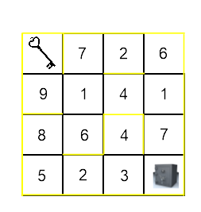**OZNAČ BAREVNĚ KŘÍŽKEM PŘEKÁŽKY, KTERÉ CHCEŠ ODSTRANIT. VYZNAČ CESTU V SÍTI OD KLÍČI K TREZORU A ZAZNAMENEJ KÓD.**

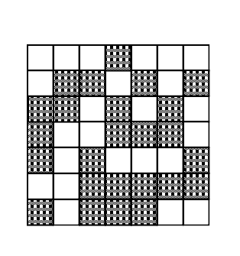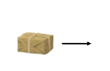

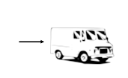

**ZAKROUŽKUJ BAREVNĚ, KTERÉ Z DĚTÍ MÁ NEJVÍCE PAPOUŠKŮ.**

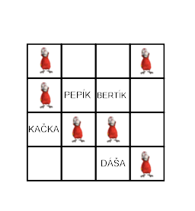 _______ _______ _______ _______ _______

**OHODNOŤ TYTO ÚKOLY SMAJLÍKEM PODLE TOHO, JAK TĚ BAVILY (vybarvi jednoho)**

**KTERÝ Z ÚKOLŮ TI PŘIŠEL NEJTĚŽŠÍ A KTERÝ NAOPAK NEJSNAZŠÍ?**

 **Označ číslem – 5 = nejtěžší 1 = nejsnazší**

**Cesta balíčku Číselný kód Papoušci**

*4.33 Příloha č. 33 – Souřadnicová omalovánka* Blok č. 3, lekce 4 – Čtvercová síť

|  |  |  |  |  |  |  |  |  |  |
| --- | --- | --- | --- | --- | --- | --- | --- | --- | --- |
|  |  |  |  |  |  |  |  |  |  |
|  |  |  |  |  |  |  |  |  |  |
|  |  |  |  |  |  |  |  |  |  |
|  |  |  |  |  |  |  |  |  |  |
|  |  |  |  |  |  |  |  |  |  |
|  |  |  |  |  |  |  |  |  |  |
|  |  |  |  |  |  |  |  |  |  |
|  |  |  |  |  |  |  |  |  |  |
|  |  |  |  |  |  |  |  |  |  |
|  |  |  |  |  |  |  |  |  |  |

**OMALOVÁNKA**

Hnědá: [1,1] [2,1] [3,1] [4,1] [5,1] [6,1] [7,1] [8,1] [9,1] [10,1]

Zelená: [6,2] [7,2] [6,3] [7,3] [6,4] [7,4] [6,5] [7,5] [6,6] [7,6] [6,7] [7,7] [6,8] [7,8] [6,9] [7,9] [5,5] [4,5] [4,6] [8,6] [9,6] [9,7] [9,8]

Žlutá: [2,8] [3,8] [2,9] [3,9]

|  |  |  |  |  |  |  |  |  |  |
| --- | --- | --- | --- | --- | --- | --- | --- | --- | --- |
|  |  |  |  |  |  |  |  |  |  |
|  |  |  |  |  |  |  |  |  |  |
|  |  |  |  |  |  |  |  |  |  |
|  |  |  |  |  |  |  |  |  |  |
|  |  |  |  |  |  |  |  |  |  |
|  |  |  |  |  |  |  |  |  |  |
|  |  |  |  |  |  |  |  |  |  |
|  |  |  |  |  |  |  |  |  |  |
|  |  |  |  |  |  |  |  |  |  |
|  |  |  |  |  |  |  |  |  |  |

**OMALOVÁNKA**

Hnědá: [1,1] [2,1] [3,1] [4,1] [5,1] [6,1] [7,1] [8,1] [9,1] [10,1]

Zelená: [6,2] [7,2] [6,3] [7,3] [6,4] [7,4] [6,5] [7,5] [6,6] [7,6] [6,7] [7,7] [6,8] [7,8] [6,9] [7,9] [5,5] [4,5] [4,6] [8,6] [9,6] [9,7] [9,8]

Žlutá: [2,8] [3,8] [2,9] [3,9]

|  |  |  |  |  |  |  |  |  |  |
| --- | --- | --- | --- | --- | --- | --- | --- | --- | --- |
|  |  |  |  |  |  |  |  |  |  |
|  |  |  |  |  |  |  |  |  |  |
|  |  |  |  |  |  |  |  |  |  |
|  |  |  |  |  |  |  |  |  |  |
|  |  |  |  |  |  |  |  |  |  |
|  |  |  |  |  |  |  |  |  |  |
|  |  |  |  |  |  |  |  |  |  |
|  |  |  |  |  |  |  |  |  |  |
|  |  |  |  |  |  |  |  |  |  |
|  |  |  |  |  |  |  |  |  |  |

**OMALOVÁNKA**

Hnědá: [1,1] [2,1] [3,1] [4,1] [5,1] [6,1] [7,1] [8,1] [9,1] [10,1]

Zelená: [6,2] [7,2] [6,3] [7,3] [6,4] [7,4] [6,5] [7,5] [6,6] [7,6] [6,7] [7,7] [6,8] [7,8] [6,9] [7,9] [5,5] [4,5] [4,6] [8,6] [9,6] [9,7] [9,8

Žlutá: [2,8] [3,8] [2,9] [3,9]

*4.34 Příloha č. 34 – Pracovní list Tajná zpráva* Blok č. 4, lekce 1 – Tajná zpráva

PRACOVNÍ LIST – iQLANDIA

**TAJNÁ ZPRÁVA**

Rozluštěním následujících vzkazů dostaneš 3 indicie, které tě dovedou k tajné zprávě. Tajná zpráva je pouze jedno slovo, které se všemi indiciemi nějakým způsobem souvisí a skrývá se v ní název jednoho prostorového tělesa.

1. **Enigma 1**

Najdi šifrovací kruh *Enigma 1.* Druhou indicii získáš rozšifrováním tajemné Enigmy 1. Natoč kruhy tak, aby D z vnějšího kruhu se rovnalo A z vnitřního kruhu.

**SHWND**

Indicie číslo 1: __________________________________________________________

Zkus zašifrovat název města, kde se právě nacházíš: ____________________________

1. **Enigma 2**

Najdi šifrovací kruh *Enigma 2.* Třetí indicii získáš, když rozšifruješ následující kód. Pomoct ti k tomu může Enigma 2.

**32 24 13**

Indicie číslo 2: _________________________________________________________

Stejným způsobem zašifruj i své jméno: _____________________________________

_____________________________________________________________________

1. **Zpráva z Areciba**

Poslední indicii získáš v oddělení Kosmo *(Zpráva z Areciba).* Zjisti, co znamená žlutá část této zprávy. Tvou indicií je vystouplý čtvereček. Když ho dokážeš pojmenovat, získáš poslední indicii.

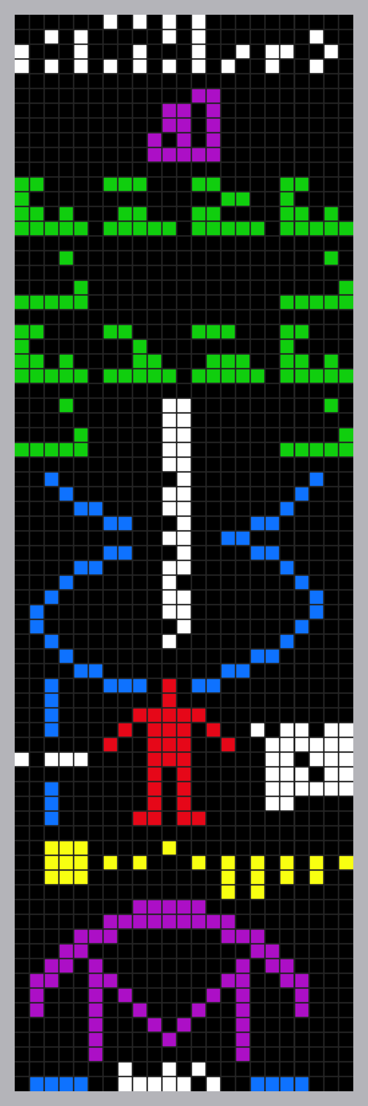

Indicie číslo 3: _________________________________________________________

**BONUS:** Zjisti, co v této zprávě znamená první (bílý) řádek.

_____________________________________________________________________

_____________________________________________________________________

_____________________________________________________________________

**TAJNÁ ZPRÁVA:**

Prostorové těleso: __________________________________________________________

Které další věci mají tento tvar: ______________________________________________

___________________________________________________________________________

___________________________________________________________________________

**Vybarvi smajlíka podle toho, jak se ti den v iQLANDIA líbil.**

☺ 😐 ☹

*4.35 Příloha č. 35 – Pracovní list Zachraň se, kdo můžeš* Blok č. 4, lekce 2 – Zachraň se, kdo můžeš

„ZACHRAŇ SE, KDO MŮŽEŠ“

*Dnes tě čeká velmi těžký úkol! Musíš si zachránit svůj holý život. Čeká tě několik úkolů. Každý úkol se plní na některém z mnoha stanovišť zde v iQLANDIA. Jejich názvy máš vždy na začátku zadání jednotlivých úkolů. K jejich vyřešení ti přeji hodně štěstí. Nezapomeň se tu chovat slušně, ohleduplně a opatrně.*

1. stanoviště = VÝDRŽ

Zůstal jsi na střeše panelového domu a pod tebou jsou ulice plné vody. Nejbližší záchranné místo (kopec) je vzdálené 1 km. Jediná možnost, jak se můžeš zachránit, je pověsit se na podvozek vrtulníku (lyže) a nechat se takto ke kopci přenést.

Aby ses udržel, letí vrtulník průměrnou rychlostí pouhých 20 metrů za vteřinu. Za jak dlouho tě donese ze střechy na kopec?

Odpověď: _______________________________________________________.

**Úkol:** Změř, jak dlouho dokážeš viset na podvozku vrtulníku. _______________vteřin

Zachránil by ses? ANO x NE

1. stanoviště = JAKÝ MÁŠ OBJEM PLIC?

Našel jsi malý záchranný kruh, takže se můžeš na kopec dostat i po vodě. Nikde jsi však nenašel pumpičku a budeš muset člun nafouknout vlastním dechem.

Kolikrát budeš muset do kruhu fouknout (vydechnout), abys ho pořádně nafoukl, když víš, že se do člunu vejde přibližně 15 litrů vzduchu?

**Úkol:** Změř svůj objem plic (jeden hluboký výdech do přístroje) a pak odpověz na otázku.

Objem mých plic je __________ l. Do člunu budu muset fouknout _____x.

1. stanoviště = PROSTRČ BEZ DOTYKU

Zločinec tě připoutal želízky k jednomu konci trubky. Na jejím druhém konci se můžeš uvolnit. ALE! Želízko se nesmí trubky během tvého pohybu dotknout, protože zločinec k ní připojil bombu. Ta vybuchne, nestihneš-li se na druhý konec dostat za 30 vteřin nebo dotkneš-li se víc než 5x.

**Úkol:** Vyzkoušej si to. Zvládl/a ses zachránit? ANO x NE

Stihl/a jsi to v časovém limitu? ANO x NE

Dotkl/a jsem se _______x.

1. stanoviště = RYCHLOST REAKCE

Zůstal jsi zaseknutý ve výtahu a ten se s tebou z ničeho nic utrhne. Musíš zatáhnout za záchrannou brzdu. Stihneš-li to v čase do 0,300 vteřiny, přežiješ.

**Úkol:** Změř svou reakci podle pokynů. Můj čas je ____________________ s.

Přežil/a jsi? ANO x NE

Za 0,100 vteřiny se výtah propadne o 20 centimetrů. O kolik centimetrů by se s tebou propadl výtah podle tvé rychlosti reakce?

Výtah by se se mnou propadl přibližně o ________ centimetrů.

1. Stanoviště = JAKÝ JSI SILÁK?

Jsi v místnosti bez oken a brzy by ti došel kyslík. Z místností vede několik podzemních východů. Všechny jsou přiklopené velkými železnými poklopy a ty mají různou hmotnost. Kterými z východů bys mohl prchnout? Vypiš všechny, kterými by to šlo.

**Úkol:** Změř nejprve svou sílu, pak počítej. Vytáhl/a jsem se na _______ N.

(**Těleso o hmotnosti 1 kg je přitahováno silou 10 N => 10 N = 1 kg**)

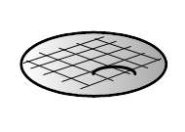K útěku bych mohl použít východ/východy ______________________________.



A = 8 kg B = 31 kg C = 17 kg



D = 24 kg E = 46 kg F = 59 kg

1. stanoviště = HRA S PÍSMENY

**Úkol (za tři bludišťáky 😊):** Kolik slov složíš z písmen, která tvoří slovo PAMPELIŠKA? Slova musí obsahovat nejméně tři písmena a musí se jednat o podstatná jména.

**Tak jak? Z kolika situací jsi vyvázl(a) živý(á)? _________________ Jak se ti tu líbilo?**

1. *České bankovky* [online]. [cit. 2020-05-19]. Dostupné z: <https://www.cnb.cz/cs/bankovky-a-mince/bankovky/>

   *České mince* [online]. [cit. 2020-05-19]. Dostupné z: <https://www.cnb.cz/cs/bankovky-a-mince/mince/>
2. *Batoh* [online]. [cit. 2020-05-19]. Dostupné z: <https://pixabay.com/cs/vectors/batoh-ta%C5%A1ka-%C5%A1kola-kufr-2459934/>

   *Brusle* [online]. [cit. 2020-05-19]. Dostupné z: <https://pixabay.com/cs/photos/sport-brusle-rollerskates-1913035/>

   *Míč* [online]. [cit. 2020-05-19]. Dostupné z: <https://pixabay.com/cs/illustrations/fotbalov%C3%BD-m%C3%AD%C4%8D-fotbal-%C4%8Dern%C3%A1-b%C3%ADl%C3%A1-220205/>

   *Koloběžka* [online]. [cit. 2020-05-19]. Dostupné z: <https://publicdomainvectors.org/cs/volnych-vektoru/Vektorov%C3%A9-ilustrace-%C4%8Derven%C3%A1-kolob%C4%9B%C5%BEka/27139.html>

   *Bunda* [online]. [cit. 2020-05-19]. Dostupné z: <https://pixabay.com/cs/illustrations/bunda-od%C4%9Bv-v-zim%C4%9B-studen%C3%A9-adobe-3335544/>

   *Panenka* [online]. [cit. 2020-05-19]. Dostupné z: <https://pixabay.com/cs/vectors/matryoshka-rusko-moskva-3512966/>

   *Boty* [online]. [cit. 2020-05-19]. Dostupné z: <https://pixabay.com/cs/vectors/boty-oble%C4%8Den%C3%AD-roztomil%C3%BD-nohy-%C5%BEena-1296790/>

   *Domeček* [online]. [cit. 2020-05-19]. Dostupné z: <https://pixabay.com/cs/photos/model-model-house-keramick%C3%A9-d%C5%AFm-d%C5%AFm-3109996/>